Қызылорда облысы Шиелі ауданы «№41 М.Шоқай атындағы орта мектебі» КММ-нің математика пәнінің мұғалімі
Раманқұлов Берік Мирамханұлы
Ұзақ мерзімді жоспардың тарауы:  І. Геометрияның алғашқы мәліметтері |  |  |  |  | Мектеп: №41 М.Шоқай атындағы орта мектеп
Күні: |  | Мұғалімнің аты-жөні: Раманқұлов Берік
Сынып: 7 «Б» |  | Қатысқандар: 21 |  |  |  |  | Қатыспағандар: 0
Сабақтың тақырыбы |  | Бұрыштарға амалдар қолдану. Бұрыштардың теңдігі
Осы сабақта қол жеткізілетін оқу мақсаттары  (оқу бағдарламасына сілтеме) |  | 7.1.1.9 Берілген бұрышты салу, бұрыштарды қосу, азайту амалдарын енгізу;  7.1.10. Вертикаль бұрыштар туралы бірінші теореманы дәлелдеу;  7.1.1.11 Бұрыштарды салыстыруды және оларға қосу мен азайту амалдарын орындауды үйрету
Сабақтың мақсаты |  | Барлық оқушылар:  Бұрыш анықтамасын біледі және бұрыш түрлерін ажырата алады.  Оқушылардың басым бөлігі :  Бұрыш түрлерінің ерекшеліктерін есептер шығаруда қолдана біледі.  Кейбір оқушылар:  Тақырыпты толық түсінеді, кез келген бұрышты сала алады, өзара орналасуын анықтайды.
Бағалау критерийі |  | - Бұрыш анықтамасын біледі;  - Бұрыш түрлерін анықтай алады;  - Бұрыш түрлеріне берілген есептерді шығарады.
Тілдік мақсаттар |  | Лексика және терминология, диалогка немесе жазылымға керек тіркес сөздер:  - сүйір бұрыш, доғал бұрыш, тік бұрыштар;  - вертикаль бұрыштар туралы теорема, перпендикуляр түзулер;  - бұрыштың биссектрисасы, қиылысқан түзулер арасындағы бұрыш;
Құндылықтарға  баулу |  | - Оқушыларға өз ойларын ашық жеткізуді үйрете отырып, топтық, жұптық жұмыс барысында өзара сыйластық, ынтымақтастық, ашықтық, жауапкершілікті сезіну үйрету.
Пәнаралық  байланыс |  | Информатика
АКТ қолдану  дағдылары |  | Bilimland.kz-сайты, «GeoGebra» бағдарламасы
Алдыңғы білім |  | Бұрыш, сыбайлас және вертикаль бұрыштар, олардың қасиеттері жайлы түсініктері бар
Сабақ барысы

Сабақтың жоспарланған кезеңдері | Сабақтағы жоспарланған іс-әрекет |  |  |  |  |  |  | Ресурстар
Сабақтың басы  6 минут | 1. Ұйымдастыру кезеңі.  Оқушылардың сабаққа даярлығын тексеру.  Оқушы көңілін сабаққа аудару.  2.«Дұрыстығын тексеріңіз» әдісі.  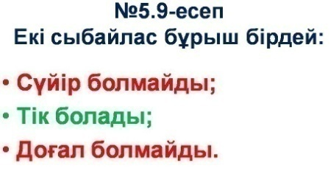  (Әр оқушы үй тапсырмасына берілген оқулықтағы №5.9. есептің жауабын презентациядан дұрыстығын тексеріп, «Өзін-өзі бағалау» парақшасына критерийлер бойынша балдық көрсеткіштерін қояды).  Өзін-өзі бағалау» парақшасы  Оқушының аты-жөні:  Сабақ кезеңдері Осы аралықтағы балдарды таңдаңыз Өзіңізге лайықты деген бағаны жазыңыз  1.Дұрыстығын тексеріңіз 1-3 балл аралығы  2. Геометрия гүлі 1-3 балл аралығы  3. Геометриялық бұрыштар 4-6 балл аралығы  4. Сәйкестендіру 3-5 балл аралығы  5. Адасқан бұрыштар 1-3 балл аралығы  6. Қалыптастырушы бағалау 1-3 балл аралығы  7. Жалпы балды шығарыңыз  3. Топқа бөлу. «Геометрия гүлі» әдісі  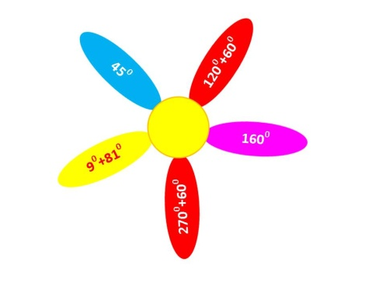  Сыныпты бұрыштың түрлері бойынша 4 топқа бөлемін. Бүгінгі сабақта оқушылар жайдары көңіл күйде болсын деген мақсатпен, «Геометрия гүлі» атты гүлдің жапырақтарына әртүрлі бұрыштардың градустық өлшемдері жазылған парақты таратамын. Мысалы, ${30}^{0}; {90}^{0}; {102}^{0}; {180}^{0}; {360}^{0};{125}^{0}+{55}^{0}; {270}^{0}+{90}^{0}$.  «Сүйір бұрыштар»  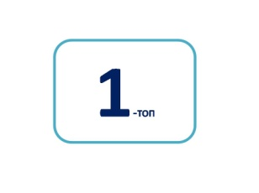  «Доғал бұрыштар»  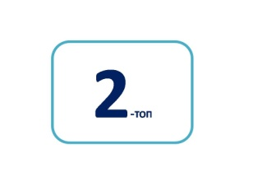  «Тік бұрыштар»  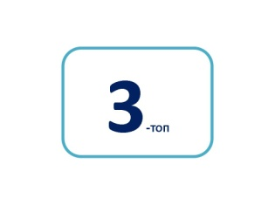  «Жазыңқы және толық бұрыш»  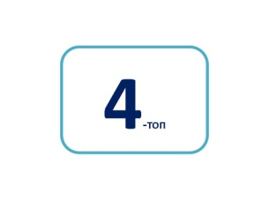  Топтарға бөлініп болғаннан соң, оқушыларды жігерлендіру мақсатында Абай Құнанбаевтың: «Ақыл, қайрат, жүректі бірдей ұста» деген қанатты сөзін оқушылар хормен айтады. |  |  |  |  |  |  | Презентация  Таратпа қағаздар
Сабақтың ортасы  9 минут  8 минут  6 минут | 4. Топтық жұмыс. «Геометриялық бұрыштар» әдісі    “GeoGebra” бағдарламасында 1-топ «Сүйір бұрыш», 2-топ «Доғал бұрышты» салып көреді, зерттейді, ноутбуктерін проекторға жалғап, салған суреттерін сыныптастарына саралап айтып береді.    Ал қалған 3-топ пен 4-топ bilimland.kz сайтынан бұрыштарға берілген №6, 8 - жаттығуларды орындайды.  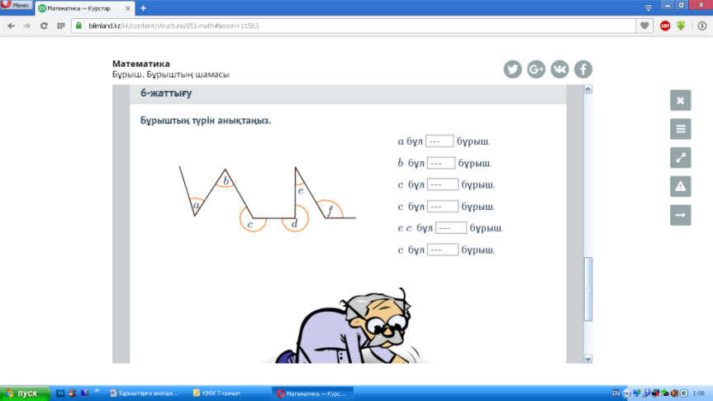  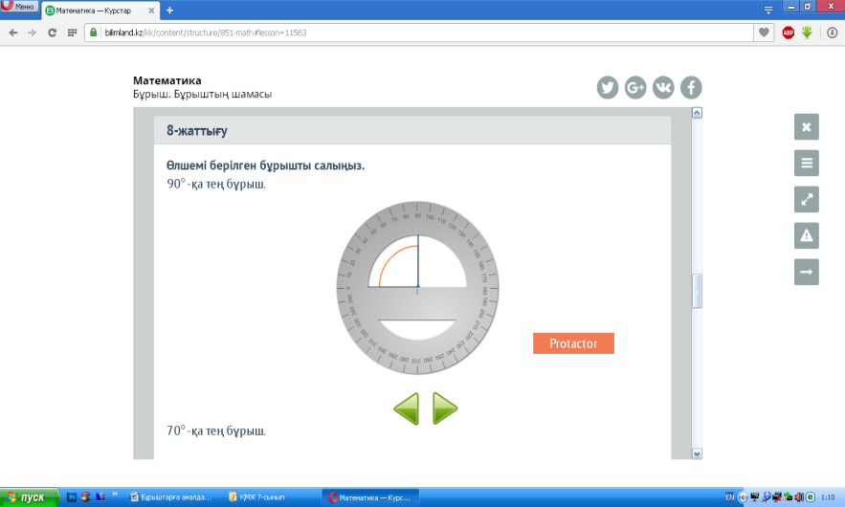  Әр топ тапсырмаларын орындап болғаннан соң, «Өзін-өзі бағалау» парақшасына критерийлер бойынша балдық көрсеткіштерін қояды.  5. Топтық жұмыс. «Сәйкестендіру» әдісі  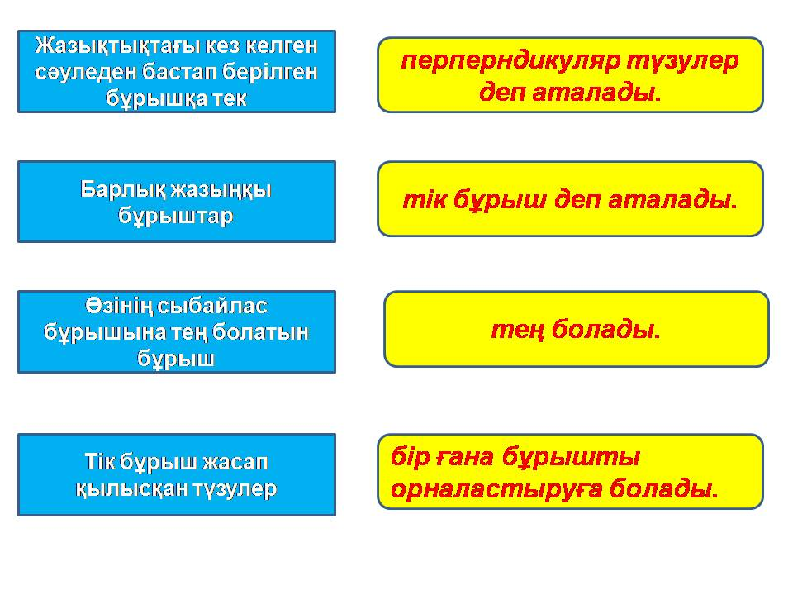  4 топқа ноутбукте берілген «Сәйкестендіру» тапсырмаларын орындайды, тапсырманы орындап болғаннан кейін әр топ көрші топтың жұмысын алдын ала жауабы жазылған парақтан көріп, тексеріп бағалайды. Бұл тапсырма аяқталғаннан соң, әр оқушы «Өзін-өзі бағалау» парақшасына критерийлер бойынша балдық көрсеткіштерін қояды.  6. Оқулықпен жұмыс. «Адасқан бұрыштар» әдісі  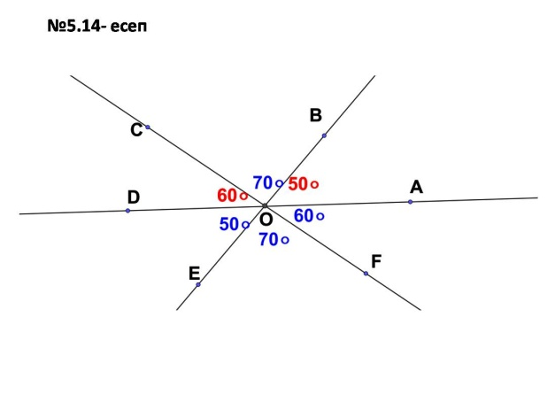  Оқулықтағы №5.14 есепті әр 4 топқа бөліп беремін. 1-топ <EOF, 2-топ <AOF, 3-топ <EOD, 4-топ <EOB бұрыштарын табады. Дұрыс жауапты постерге жазып, әр топ презентацияда берілген жауаппен сәйкестендіреді. Әр топ тапсырмаларын орындап болғаннан соң, «Өзін-өзі бағалау» парақшасына критерийлер бойынша балдық көрсеткіштерін қояды. |  |  |  |  |  |  | «GeoGebra» бағдарламасы  bilimland.kz cайты  Проектор  Презентация  Қима қағаздар  Презентация  Постер
8 минут  Сабақтың соңы  3 минут | 7. Жеке жұмыс  Қалыптастырушы бағалау тапсырмаларын әр оқушы жеке орындайды.  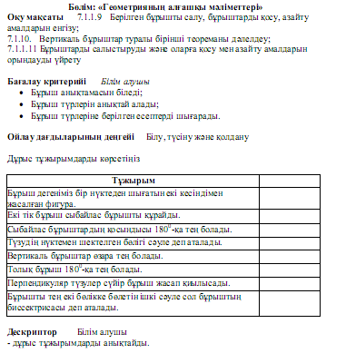  Дұрыс жауаптарын тақтада көреді. «Өзін-өзі бағалау» парақшасына критерийлер бойынша балдық көрсеткіштерін қояды.  8. Рефлексия. «Шоллер табақшасы» әдісі:  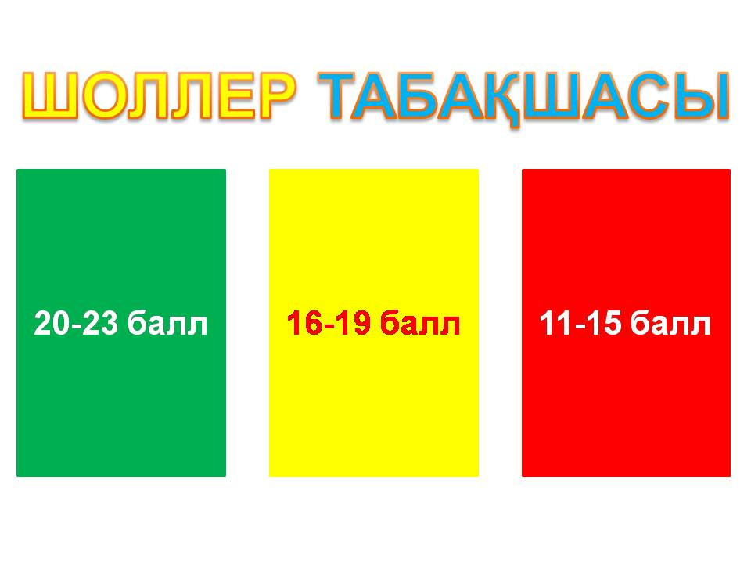  Әр оқушы «Өзін-өзі бағалау» парақшасының жалпы баллын шығарып, тақтада ілініп тұрған 3 түсті «Шоллер табақшасына» сол бағалау парақшасында шыққан балдық көрсеткішпен сәйкестендіріп салады.  9. Кері байланыс. «Білім ағашы» әдісі.  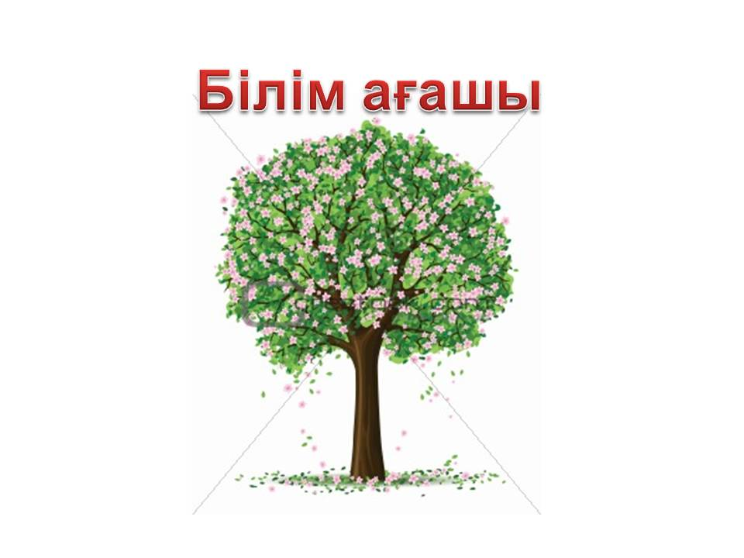  Оқушылар стикерге бүгінгі сабақтан алған әсерлерін жазып, «Білім ағашына» іледі.  Үйге тапсырма  1. $§5.$Бұрыштарға амалдар қолдану. Бұрыштардың теңдігі  2. № 5.15- есеп |  |  |  |  |  |  | Таратпа қағаздар  «Шоллер табақшасы»  «Білім ағашы»
Саралау – оқушыларға қалай көбірек қолдау көрсетуді жоспарлайсыз? Қабілеті жоғары оқушыларға қандай міндет қоюды жоспарлап отырсыз? |  |  | Бағалау – оқушылардың материалды меңгеру деңгейін қалай тексеруді жоспарлайсыз? |  |  | Денсаулық және қауіпсіздік техникасының сақталуы
Топтық жұмысты бақылай отырып, қиындықтар кездескенденде бағыт беремін. Әлсіз оқушыларға жеке консультация алуға мүмкіндік беремін.  Сабақ бойынша түрлі деңгейлі тапсырмалар және топтық жұмыс жоспарлаймын. |  |  | Оқушылардың тапсырманы орындаудағы белсенділіктерін бақылау арқылы формативті бағалаймын. Сабақты бекіту кезінде оқушыларды жеке –жеке бағалаймын, оқушылар тапсырманың 80% дұрыс орындауы қажет |  |  | Оқушылардың денсаулығын және қауіпсіздік техникасының сақталуын қадағалау.
Сабақ бойынша рефлексия  Бүгінгі сабақ мақсаттары/оқу мақсаттары дұрыс қойылған. Оқушылардың барлығы ОМ қолжеткізді.  Сабақта саралау оқыту дұрыс жүргізілді.  Сабақтың уақыттық кезеңдері сақталды.  Сабақ жоспарынан ешқандай ауытқулар болған жоқ. |  |  | Бұл бөлімді сабақ туралы өз пікіріңізді білдіру үшін пайдаланыңыз.  Өз сабағыңыз туралы сол жақ бағанда берілген сұрақтарға жауап беріңіз.
Жалпы баға

Сабақтың жақсы өткен екі аспектісі (оқыту туралы да, оқу туралы да ойланыңыз)?
1: Бөлінген топтар сәтті шықты
2: Оқушыларға бір-бірін тексеру қызық болды
Сабақты жақсартуға не ықпал ете алады (оқыту туралы да, оқу туралы да ойланыңыз)?
1: АКТ мүмкіндіктерін барынша көп қолдану арқылы оқушылардың тақырыпты терең түсінуіне ықпал етті
2:Geogebra бағдарламасымен және Bilimland.kz порталымен жұмыс жасау барысындағы жұмыс сабақты жақсартуға ықпал ете алды.
Сабақ барысында сынып туралы немесе жекелеген оқушылардың жетістік/қиындықтары туралы нені білдім, келесі сабақтарда неге көңіл бөлу қажет?
Кейбір оқушылар өз ойын математикалық тілде жеткізуде сөздік қорының аздығынан қиындықтарға тап болады. Ол үшін термин сөздер мен анықтамаларды жаттаулары қажет

